10.09.2024г. работник « Решетовского клуба» совместно со специалистом библиотеки провели познавательно-игровую программу для детей «Осенние забавы» в МБОУ «Решетовской школе» .

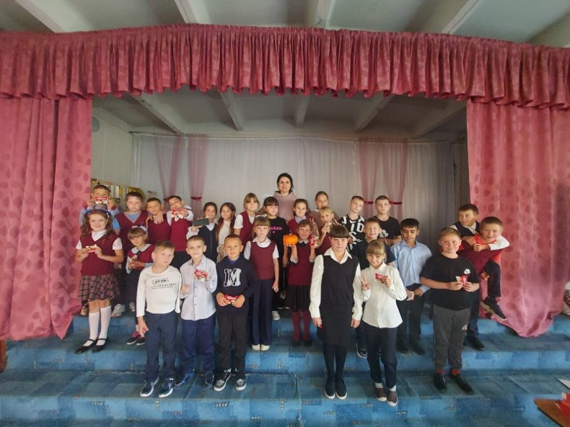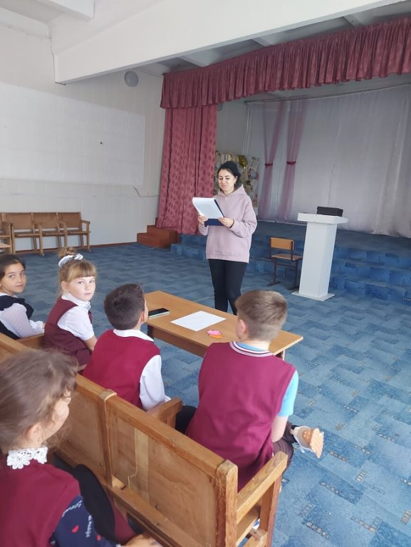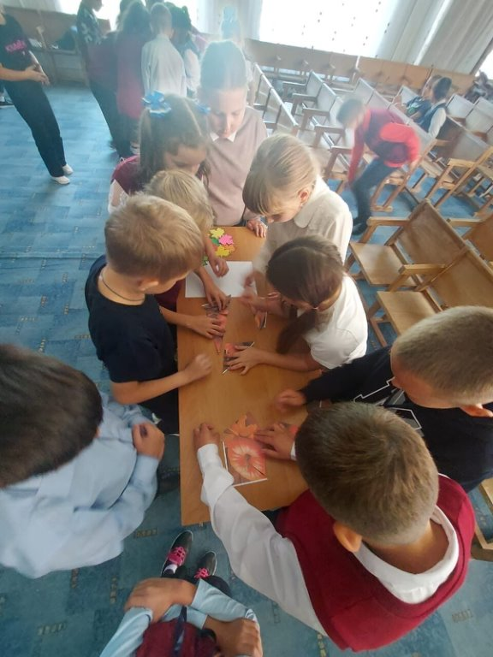

19.09.2024 г. в « Решетовской СШ» для учеников 3 – го класса, прошла познавательно - игровая программа "С днём рождения смайлик", посвященная дню рождения этого символа.

